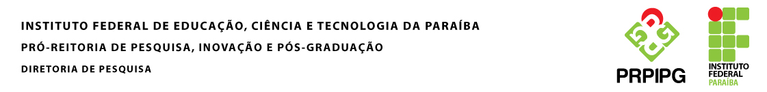

Solicitação de Certificado/declaração

1 – DADOS DO PROJETO DE PESQUISA
Modalidade da Bolsa:

( ) PIBITI ( ) PIBIC ( ) PIBIC EM

Título do projeto:
Orientador: | Período de execução:

2 – TIPO DE SOLICITAÇÃO

Documento solicitado:
( ) Declaração
( ) Certificado

3- DADOS DO REQUERENTE

Nome completo:

Vínculo - IFPB:  ( ) Estudante  ( ) Docente  ( ) Técnico-administrativo  ( ) Outra instituição de origem: _________ | Vínculo – Projeto de Pesquisa:  ( ) Bolsista  ( ) Voluntário  ( ) Orientador  ( ) Coorientador
RG/órgão expedidor: | Matrícula:
Campus: | Telefone para contato:
E-mail:

O prazo para emissão da declaração será de até 5 dias.
O certificado será emitido em até 10 dias.

